
Nombre: Jorge Uriza

Departamento: Planogramas
Tel: 55 9177 2800 Ext.4037 / 4163

E-mail: planogramas@officemax.com.mx

Actualización del Planograma de Botes de Basura

Por este medio solicito su apoyo para implementar la actualización del planograma de Botes de basura, mismo que ya se encuentra en su carpeta de Red.
Para este planograma dividimos los segmentos; Botes de Plástico, metálicos y Premium
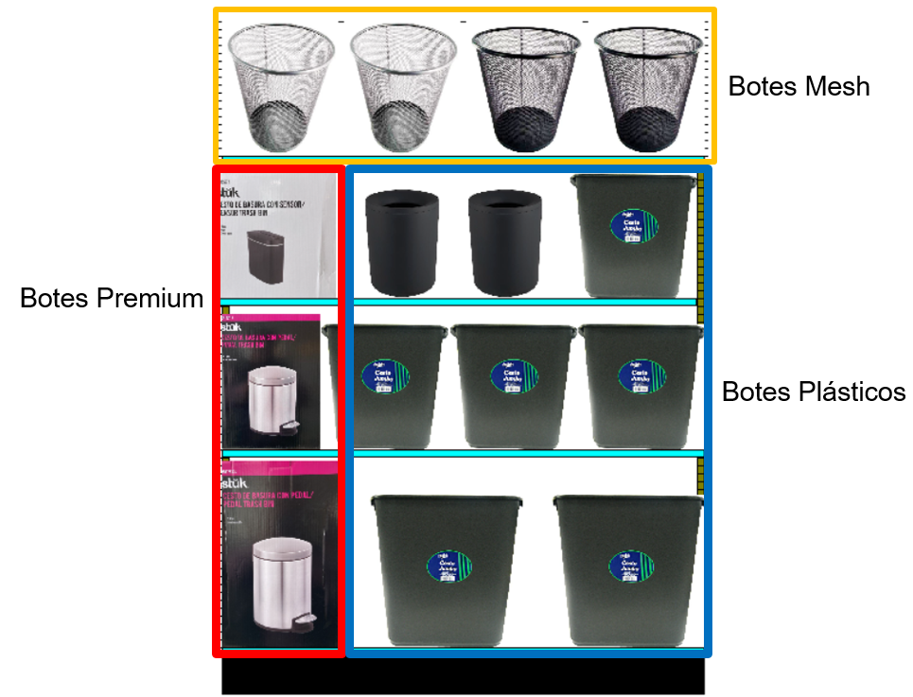

Z:\TIENDAS Y CORPORATIVO\PLANOGRAMAS OFICIALES 2023\PLANOGRAMAS PAPELERIA\CUADERNOS
Cualquier duda favor de comunicarse con el área de Planogramas.
Gracias por el apoyo.

